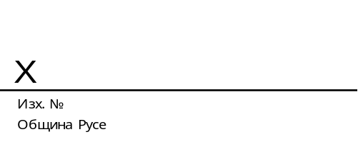

ДО
СВЕТЛОЗАР СИМЕОНОВ
ОБЩИНСКИ СЪВЕТНИК ОТ
ПП ГЕРБ

ЧРЕЗ
АКАД. ХРИСТО БЕЛОЕВ, ДТН
ПРЕДСЕДАТЕЛ НА ОБЩИНСКИ СЪВЕТ
РУСЕ

На Ваш № ОбС-963/09.07.2026 г.

УВАЖАЕМИ ГОСПОДИН СИМЕОНОВ,

В деловодството на Община Русе постъпи Ваше питане с наш входящ № 06-01-301/10.07.2026 г., касаещо изпълнението на Инвестиционната програма за общински проекти (Приложение №3 към чл. 113 от ЗДБРБ за 2025 г.).

Данните, които изисквате от т. 1 до т. 8, вкл. т. 12 са налични в таблица, приложена към това писмо. Подробна информация, касаеща обществени поръчки и сключените договори данните са общодостъпни в Регистъра на обществените поръчки на адрес: https://app.eop.bg/today.

По т. 9 Размерът на разплатените средства до момента е 918 231,55 €.

По т. 10 По отношение на въпроса „Размер на оставащите неразплатени средства“ е необходимо да бъде уточнено дали се има предвид оставащите неразплатени средства между Община Русе и Министерството на регионалното развитие и благоустройството (МРРБ) по сключените споразумения за финансиране на обектите или оставащите неразплатени средства между Община Русе и изпълнителите по сключените договори. След уточняване на обхвата на въпроса ще бъде предоставена конкретна информация за размера на оставащите неразплатени средства.
По т. 11 Предвидено е ползване на средства от Фонд ФЛАГ като краткосрочен заем съгласно прието решение на Общинския съвет. За обектите, касаещи ВиК дейности, ДДС е възстановимо от НАП.

По т. 13 По изпълнението на инвестиционните обекти Община Русе осъществява системно проследяване и оценка на напредъка, като към настоящия момент не се очертават рискове за приключването им в определените срокове. При необходимост се предприемат конкретни действия за ускоряване и координиране на процесите, така че средствата по програмата да бъдат реализирани своевременно и с максимален ефект за гражданите.

По т. 14 Съгласно ангажираността на служителите от дирекция „Инфраструктура, строителен и инвеститорски контрол“, дирекция „Финансово-стопански дейности“ и дирекция „Икономика, инвестиции, международно сътрудничество и проекти“ са ангажирани служители за изпълнението на дейностите по проектите.

В допълнение, изисканата обобщена информация е следната:

- Общият брой на сключени споразумения с МРРБ е 19 бр.
- Общата стойност на всички подписани споразумения е 41 833 901,7 €
- Броят на проектите с открити обществени поръчки и сключени договори е достъпен на страницата Регистър на обществените поръчки: https://app.eop.bg/today
- По последните три точки е даден отговор, тъй като той се повтаря по смисъл с вече поставен въпрос.

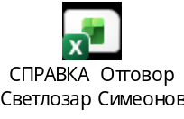

С уважение,



НИКОЛА ЛАЗАРОВ
За Кмет на Община Русе
/съгл. Заповед № РД-01-3108/15.09.2026г./

